ثانوية بهية حيدور . السنة الدراسية : 2023/2024
المستوى : 2 علوم تجريبية + 2 تقني رياضي . المدة : 2 ساعة
التمرين الأوّل : (10 نقاط)
I-نذيب كتلة من كبريتات الألمنيوم 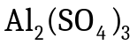 في حجم 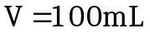 من الماء المقطر فنحصل على محلول 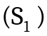 تركيزه بشوارد الألمنيوم هو 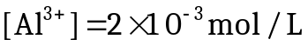 .
1- أكتب معادلة انحلال كبريتات الألمنيوم في الماء .
2- استنتج التركيز 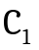 للمحلول .
3- أحسب الكتلة المستعملة .
4- أذكر البروتوكول التجريبي للقيام بهذه العملية .
II-نأخذ حجما 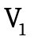 من المحلول و نضيف له حجم من الماء المقطر فنحصل على محلول 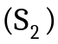 حجمه 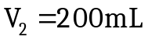 تركيزه المولي 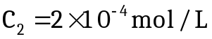 .
1- كيف نسمي هذه العملية ؟
2- أحسب معامل التمديد واستنتج حجم الماء المضاف .

III- باستعمال الدارة الممثلة في الشكل المقابل ، نضع حجما من
المحلول في البيشر و نقوم بقياس شدة التيار 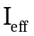 تحت
توتر ثابت 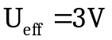 .
نغيّر ثابت خلية قياس الناقلية بتغيير ثابتها ونقرأ شدة التيار
الموافقة ، نعيد التجربة عدة مرات و نلخص نتائج الدراسة في الجدول
التالي :
 | 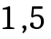 |  | 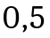 | 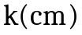
 | 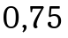 |  | 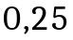 | 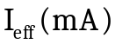

1- أكتب بيانات الدارة الكهربائية .
2- هل هذا القياس مباشر أم لا ؟ علّل .
3-أ/ مثّل البيان 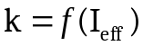 .
ب/ أكتب العلاقة البيانية .
جـ/ أوجد عبارة ثابت الخلية بدلالة : ، 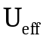 ، 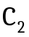 ، الناقليات النوعية المولية الشاردية 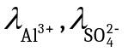 .
د/ استنتج قيمة 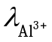 .
IV- نضع في البيشر السابق محلول كبريتات النحاس 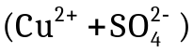 تركيزه 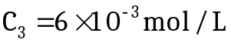 و حجمه 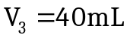 ثمّ نغمر فيه قطعة ألمنيوم 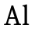 كتلتها 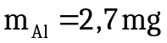 ، ننمذج التفاعل الحادث بالمعادلة الكيميائية التالية :
1- أنشئ جدولا لتقدم التفاعل ثمّ أوجد قيمة التقدم الأعظمي 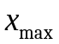 .
2- أحسب الناقلية النوعية 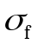 في نهاية التفاعل .
يعطى : 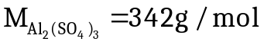 ، 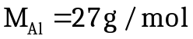 ، 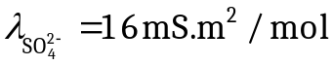 ،
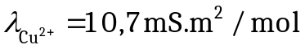 .

التمرين الثاني : (10 نقاط)
I- لدينا قارورة لمحلول تجاري مكتوب في لاصقتها المعلومات التالية :
المركب : حمض الكبريت 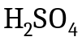 الكتلة المولية : 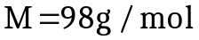
الكثافة : 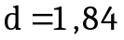 درجة النقاوة : 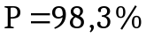
نأخذ من القارورة حجما قدره 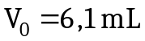 و نخففه مرّة فنحصل على محلول مخفف 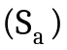 تركيزه 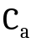 .
1- أكتب معادلة انحلال الحمض في الماء .
2- أثبت أنّ تركيز الحمض في المحلول التجاري هو 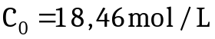 .
3-نأخذ حجما 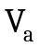 من المحلول و نمزجه مع حجم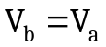من محلول هيدروكسيد الباريوم 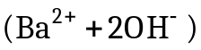
تركيزه المولي 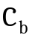، ثمّ مثّلنا البيان 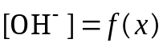 الذي يعطي تغيرات 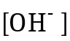 بدلالة التقدم :

أ/ أكتب معادلة التفاعل المنمذجة للتحوّل الحادث بين الحمض و الأساس
محددا الثنائيتين أساس/حمض المشاركتين في التفاعل .
ب/ أنشئ جدولا لتقدم التفاعل .
جـ/ حدّد من البيان التقدم الأعظمي 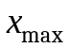 واستنتج المتفاعل المحد .
د/ أثبت أنّ : 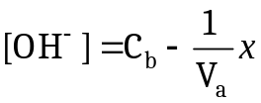 .
هـ/ باستغلال البيان أوجد :
هـ/1- تركيز المحلول الأساسي .
هـ/2- حجم المحلول الحمضي .
و/ أحسب تركيز المحلول الحمضي بشاردتيه .
5- أحسب معامل التمديد .
6- اعط البروتوكول التجريبي للقيام بعملية التخفيف السابقة .
II- نحقق تفاعل المعايرة بوضع حجم 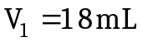 من محلول هيدروكسيد الباريوم السابق في بيشر نضيف له قطرتين من كاشف ملون مناسب ثمّ نعايره بواسطة محلول حمض الكبريت السابق .
1- أرسم مخطط التجربة موضحا عليه البيانات المناسبة .
2-أ/ ما هو الكاشف الملون المناسب لهذه المعايرة ؟
ب/ ما هي الألوان التي يأخذها المزيج الموجود في البيشر : قبل التكافؤ ، عند التكافؤ ، بعد التكافؤ ؟
جـ/ عرّف التكافؤ .
3- جِد الحجم 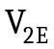 للمحلول اللازم لحدوث التكافؤ .
4- لديك 8 قيم لتراكيز النوعين الكيميائيين 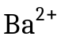 و 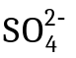 عند التكافؤ ، اختر الإجابة الصحيحة مع التعليل :
أ/ 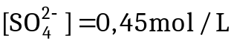 هـ/ 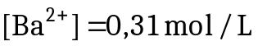
ب/ 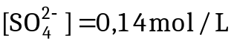 و/ 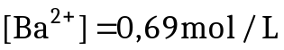
جـ/ 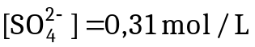 ن/ 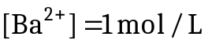
د/ 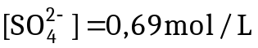 ي/ 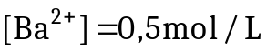

ثانوية بهية حيدور 2 ع – ت |  | تصحيح الإختبار 2 23/24
التمرين الأوّل :  I-1- معادلة انحلال 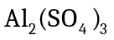 في الماء :  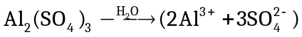  2- حساب 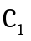 : 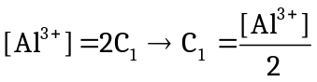  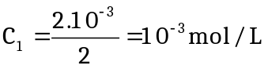  3- حساب :  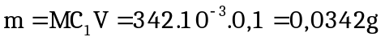  II-1-نسمي هذه العملية بالتمديد .  2-حساب : 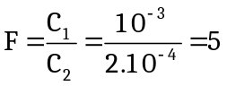  حساب حجم الماء المضاف :  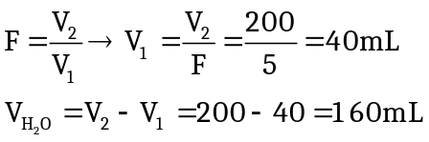  3- البروتوكول التجريبي : بواسطة ماصة مدرجة مزودة بإجاصة مص نأخذ حجما قدره 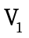 من محلول 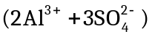 نسكبه في حوجلة عيارية سعتها 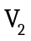 ثمّ نكمل بالماء المقطر إلى غاية خط العيار مع الرج .  III-1-بيانات الدارة الكهربائية هي :  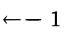 خلية قياس الناقلية .  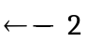 جهاز آمبير متر .  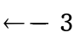 جهاز فولط متر .  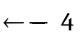 جهاز 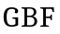 .  2- هذا القياس غير مباشر لاستعمالنا جهازي الآمبير متر و الفولط متر .  3-أ/ تمثيل البيان 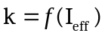 :  ب/ المعادلة البيانية : 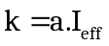  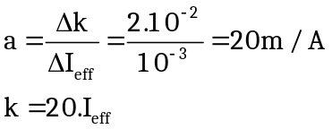  التمرين الثاني :  I-1- معادلة انحلال الحمض في الماء :  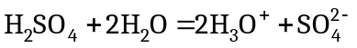  2- حساب 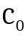 :  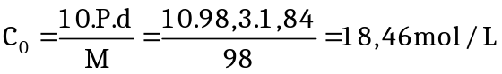  3-أ/ معادلة التفاعل : 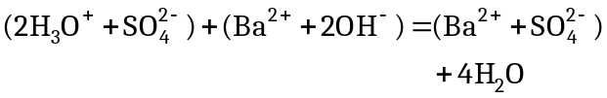  الثنائيتان أساس/حمض هما 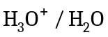 و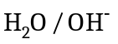  ب/ جدول التقدم :  جـ/ من البيان 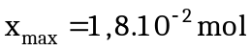 .  بما أنّ 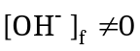 فإنّ المتفاعل المحد هي الشوارد 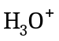 .  د/ إثبات العلاقة :  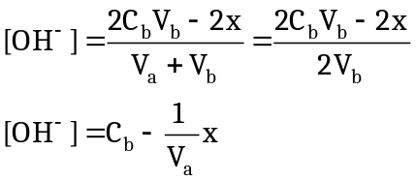  هـ-1- المعادلة البيانية 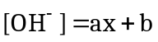  حساب 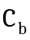 : 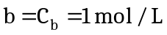  هـ-2-حساب 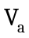 : 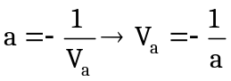  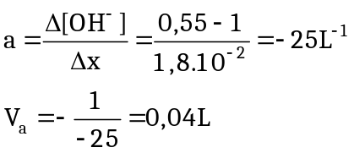  و/حساب 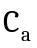 : 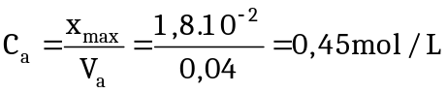  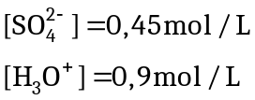  5- حساب : 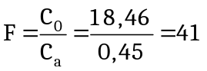  6- البروتوكول التجريبيي لعملية التخفيف :  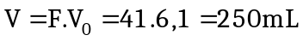 |  | جـ/ إيجاد عبارة : 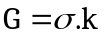  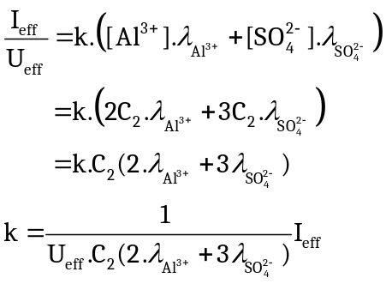  د/ حساب 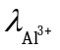 : 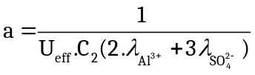  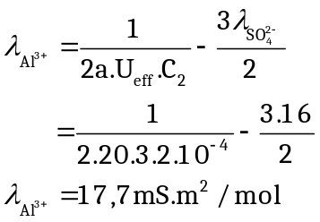  IV-1-جدول التقدم :  حساب 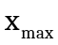 :  نفرض أنّ 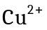 متفاعل محد :  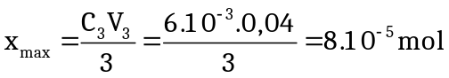  نفرض أنّ 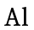 متفاعل محد :  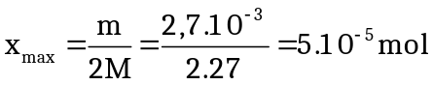  إذن متفاعل محد و 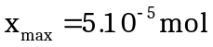 .  2- حساب 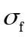 :  بواسطة ماصة مدرجة مزودة بإجاصة مص نأخذ حجما قدره 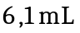 من المحلول التجاري نسكبه في حوجلة عيارية سعتها 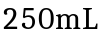 ثمّ نكمل بالماء المقطر إلى غاية خط العيار مع الرج  II-1- مخطط التجربة :  1: سحاحة مدرجة بها محلول  حمض الكبريت  2: بيشر به محلول هيدروكسيد  الباريوم  3: مخلاط مغناطيسي  4: حامل  2-أ/ الكاشف المناسب لهذه المعايرة هو 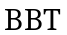 .  ب/ قبل التكافؤ 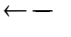 أزرق  عند التكافؤ أخضر  بعد التكافؤ أصفر  جـ/ التكافؤ هو الذي يكون عنده المزيج يحقق الشروط الستوكيومترية .  3- حساب 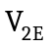 : 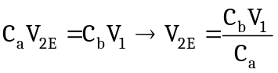  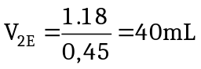  4- حساب 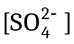 : الإجابة جـ هي الصحيحة لأن :  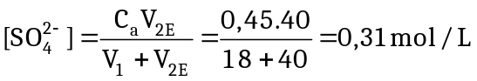  - حساب 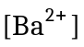 : الإجابة هـ هي الصحيحة لأن :  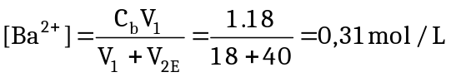
  المعادلة
  ح إ | 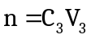 | 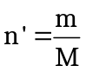
  ح إن | 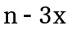 | 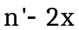 |  | 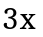
  ح ن | 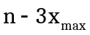 | 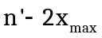 |  | 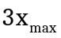
المعادلة | 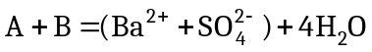
ح إ | 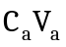 | 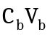 |  | بوفرة
ح إن | 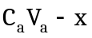 | 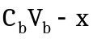 |  | بوفرة
ح ن | 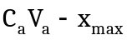 | 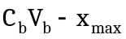 | 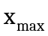 | بوفرة

